**1.**

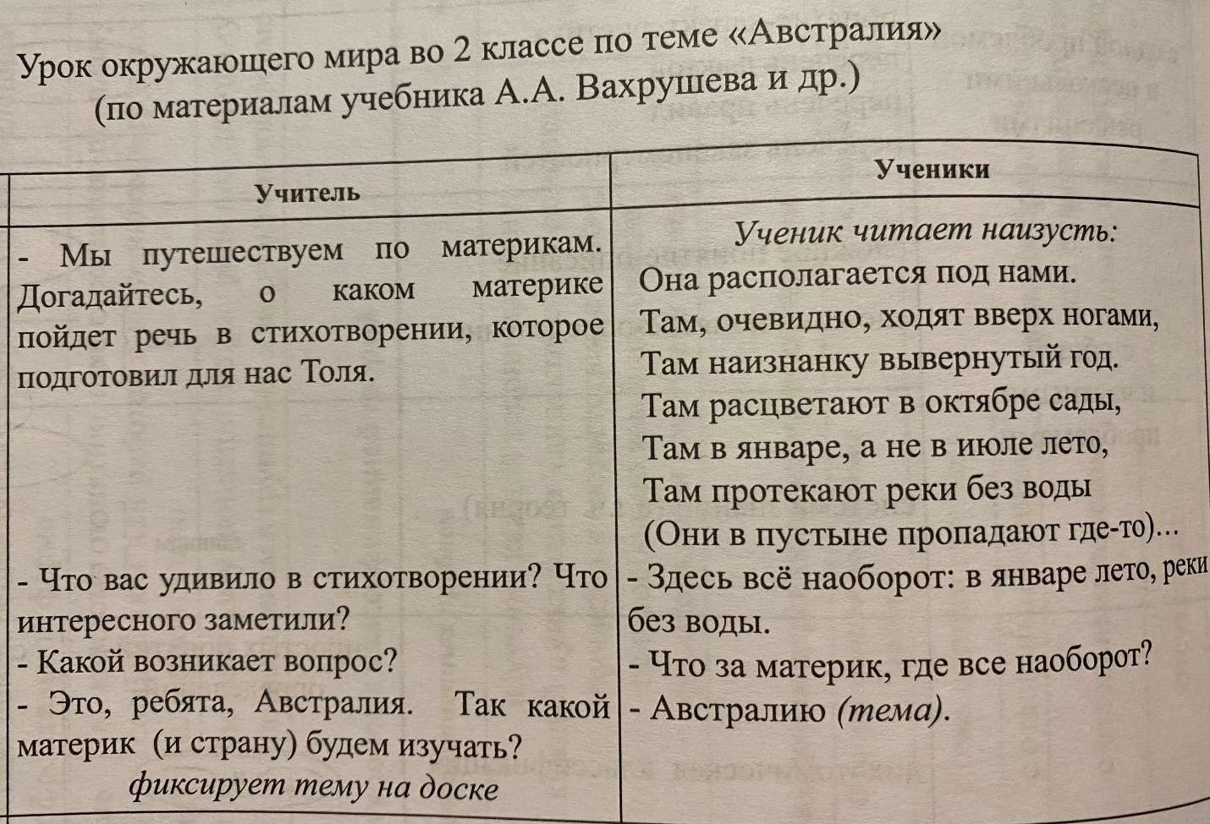

**2. Русский язык 2 класс**

Тема урока: «Правописание приставок и предлогов с глаголами»

|  |  |
| --- | --- |
| **Действия учителя** | **Действия учащихся** |
| **Учитель работает над постановкой проблемы с помощью побуждающего диалога.** | **Ученики выполняют задание и отвечают на вопросы учителя.** |
| Спишите слова, раскрывая скобки. | На доске написаны слова:  (по) шла, (по) дороге, (с) крыши, (от) берега, (от) бежать, (с) прыгнуть |
| Проверим.  (формирует группу слов, которые вызвали разное написание) | Объясняют написание слов. (озвучиваются разные варианты написания) |
| Что общего у слов второго столбика? | Обозначают действия, глаголы. |
| Задание было одно, а результат получился разный.  Почему так получилось?  Чего мы не знаем? | Мы не знаем, как пишутся приставки и предлоги с глаголами. |
| Значит, какая сегодня будет тема урока? | Правописание предлогов и приставок с глаголами |

**3.**

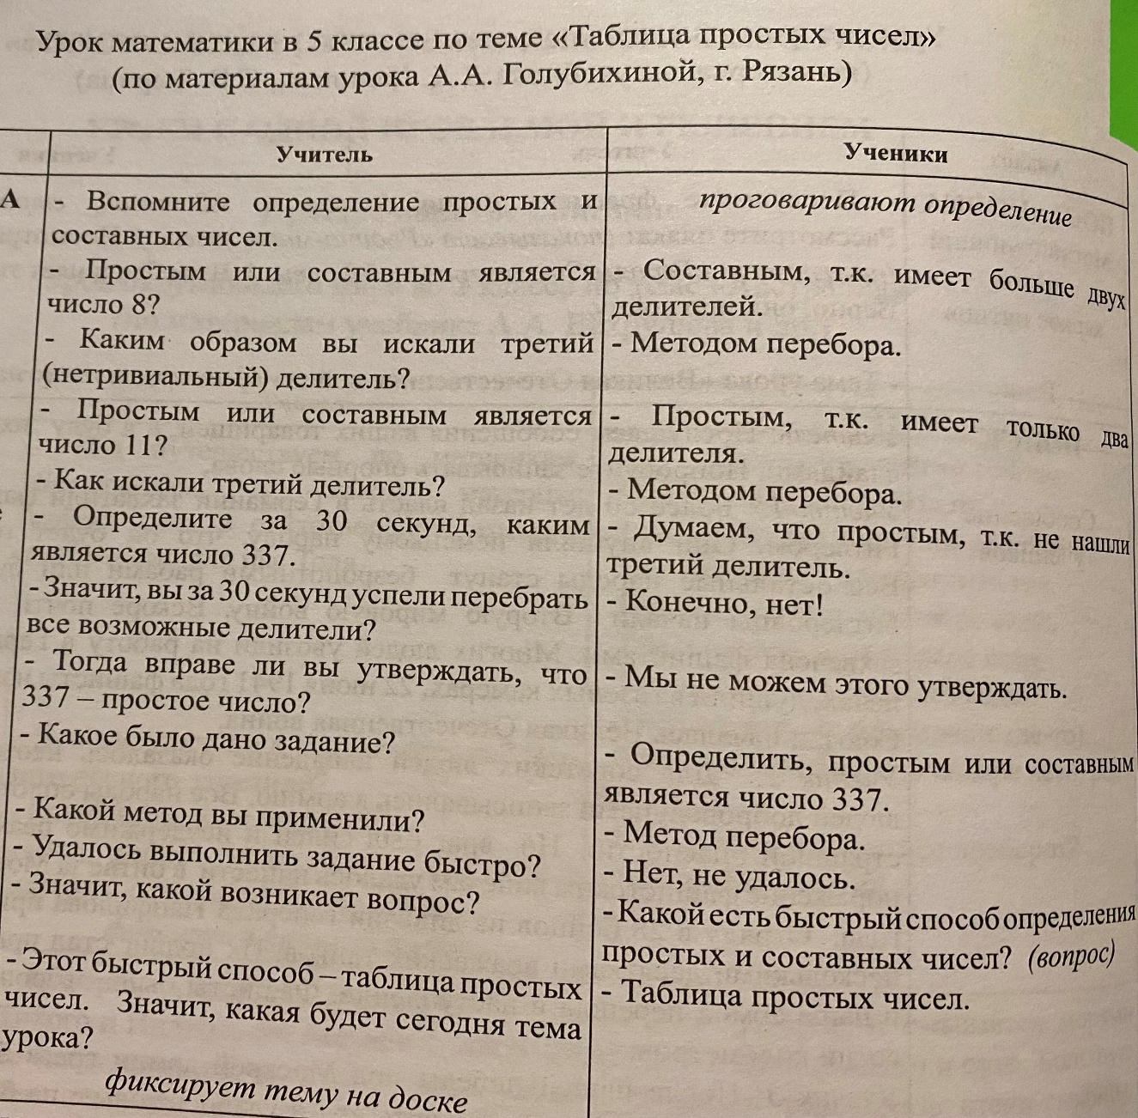

**4.**

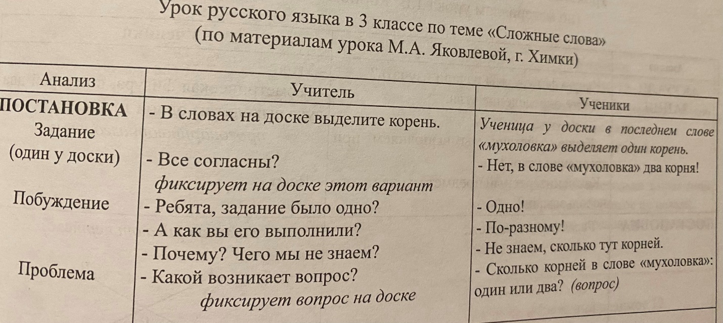

5.

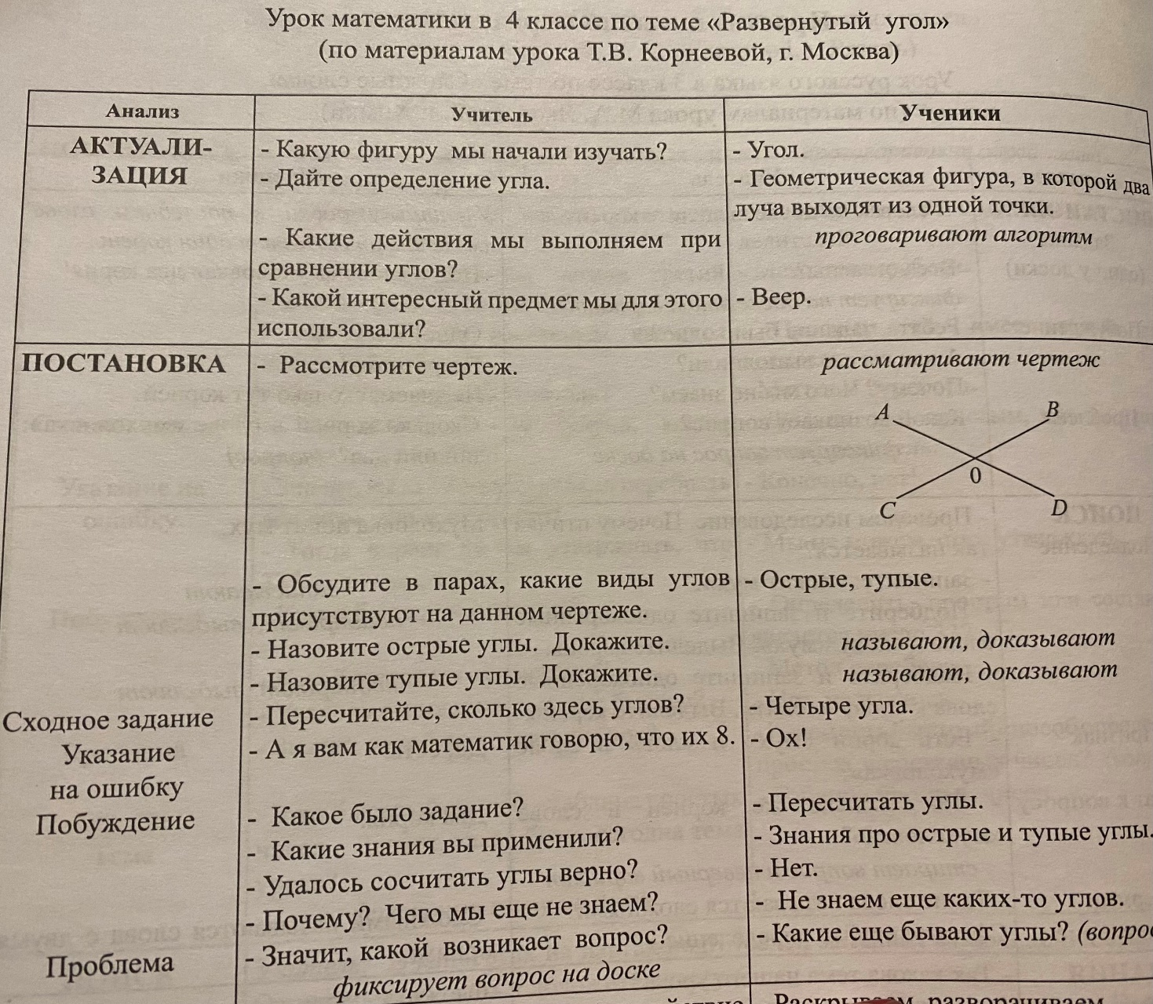

6.

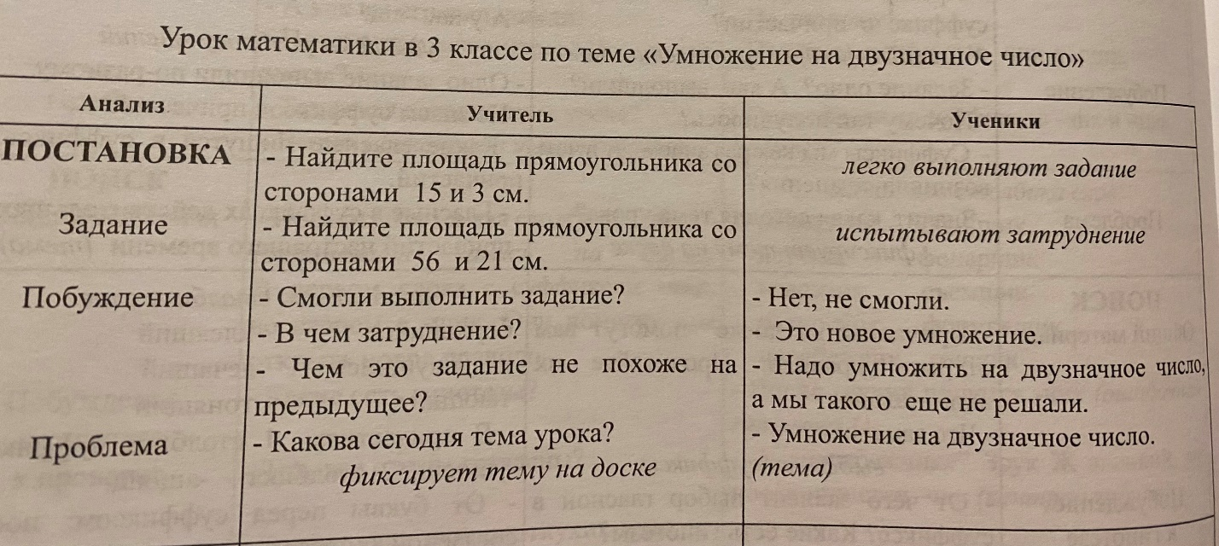

7.

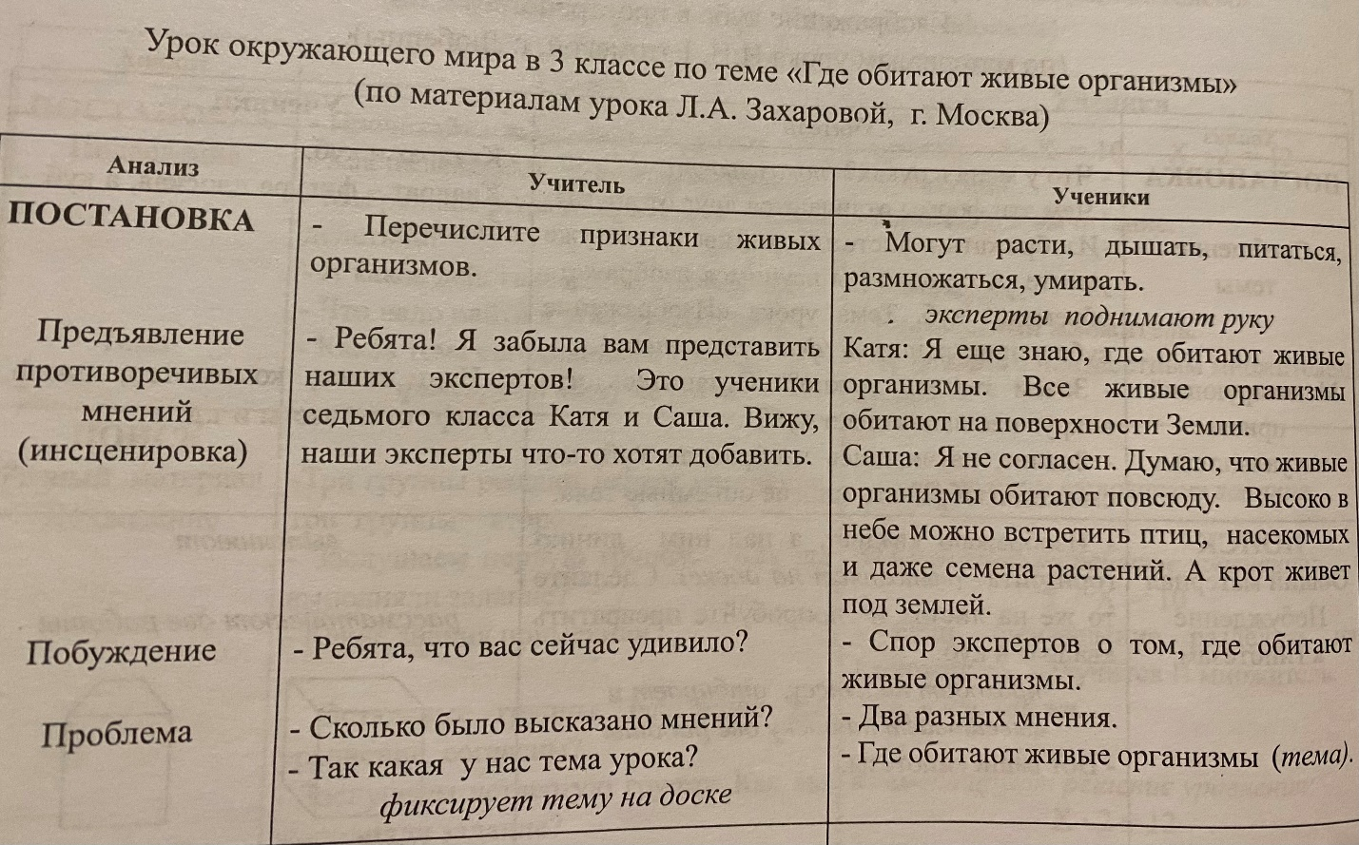

8.

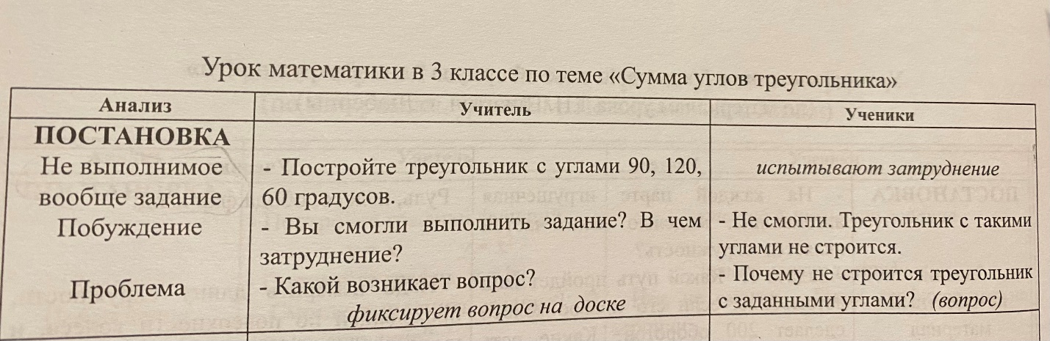

9. 